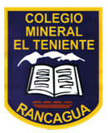 **UNIDAD TECNICO PEDAGOGICO 2020 –APRENDIENDO EN LINEA MINERAL**

**CORREO INSTITUCIONAL DOCENTE: marcela.banda@colegio-mineralelteniente.cl**

**MATERIAL DE APOYO GUIA N°10**

**ASIGNATURA: Religión CURSO: 4° Básico.**

**O.A: Emplear una acción de Solidaridad que conozcas para realizar un comic.**  

<https://www.youtube.com/watch?v=0oW_TNA53yM>

**EL VALOR DE LA SOLIDARIDAD PARA NIÑOS (puedes colorear las imágenes si deseas)**

